На представленной ниже диаграмме отражено количество мальчиков и девочек прошедших консилиум за 2013 год. Можно сказать следующее, что самый большой процент обследуемых приходится на мужской пол.

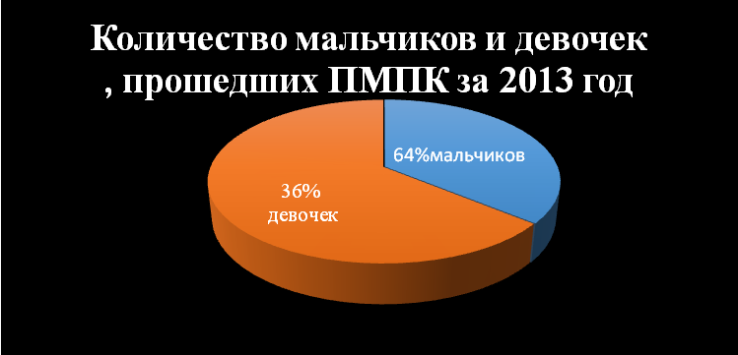
Уровень развития психических процессов детей прошедших психолого – медико – педагогическую комиссию за 2013 год:
В пределах возрастной нормы | Ниже возрастной нормы | Не соответствует возрастной норме | Педагогическая запущенность
26,4% | 57,2% | 8% | 8,3%
Вывод: из таблицы видно, что из всех перечисленных уровней развития психических процессов, самый большой процент детей ниже возрастной нормы
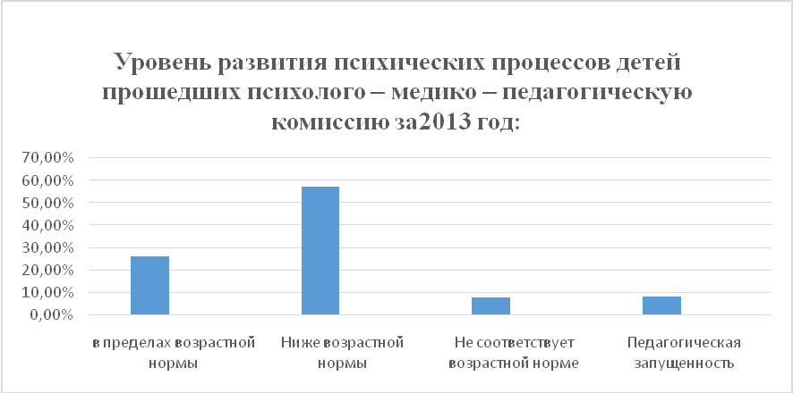
Рекомендованные виды обучения – 2013г.
I-II | III-IV | V | VI | VII | VIII | Обучение на дому | Обучение по обще-й программе | Дистанционное обучение | Обучение по общ-й прог. с исп. сроком | Интернат | Кор-е группы в ДОУ | Обучение в ДОУ | ВТЭК
3,8% | 2,8% | 5,6% | 0,4% | 20,3% | 20,3% | 13,7% | 16% | 8,2% | 1,4% | 0,3% | 4,5% | 1% | 1,1%

Анализ количественного состава детей с речевыми нарушениями показывает его значительно увеличение, что обусловлено общим увеличением контингента детей. Анализ диагностического состава свидетельствует не только о сложности структуры дефекта, но и об его утяжелении, что связано с поступлением детей с тяжелой умственной отсталостью. Сравнительная характеристика состава детей представлена на диаграммах “Диагностический состав детей с нарушениями по структуре дефекта”.
Диагностический состав детей с нарушениями по структуре дефекта.
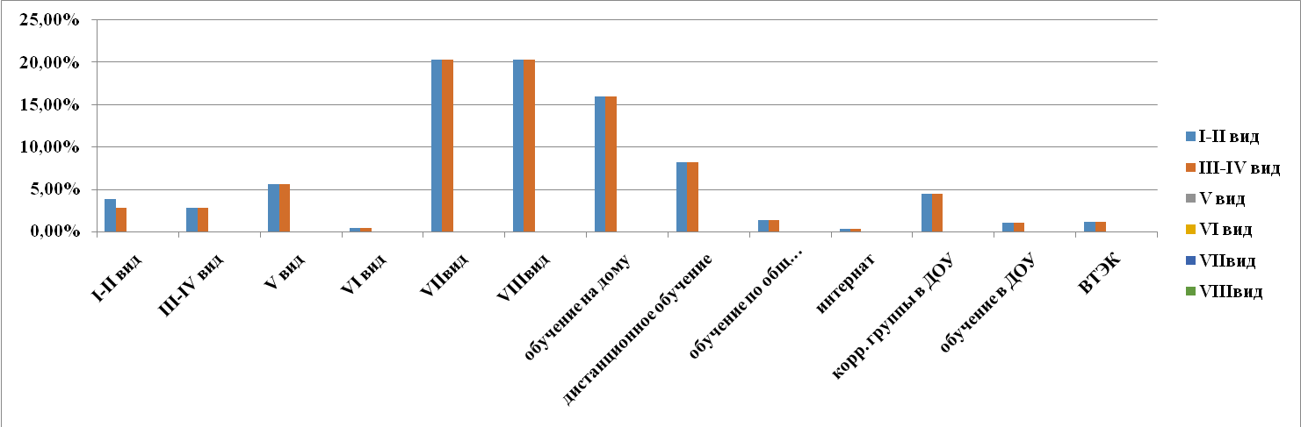
Вывод: из представленной выше диаграммы мы видим, что самый большой процент обследуемых приходится на VII и VIII вид обучения – 20,3 % составляющих.

Численность детей, обследованных специалистами ГБОУ «Центр диагностики и консультирования» по возрастам за 2013 год

Численность  обследуемых детей, в том числе: | Года рождения
 | 1992 | 1993 | 1994 | 1995 | 1996 | 1997 | 1998 | 1999 | 2000 | 2001 | 2002 | 2003 | 2004 | 2005 | 2006 | 2007 | 2008 | 2009 | 2010 | 2011
Девочек | 0 | 1 | 2 | 1 | 11 | 13 | 22 | 26 | 32 | 36 | 34 | 78 | 58 | 72 | 63 | 37 | 10 | 11 | 1 | 1
Мальчиков | 1 | 2 | 1 | 9 | 16 | 28 | 39 | 49 | 39 | 73 | 59 | 128 | 103 | 133 | 125 | 66 | 28 | 19 | 11 | 0

Данные показывают, что:
1. Наибольшее количество обратившихся составляют дети в возрасте от 7 до 11 лет: такое состояние остается неизменным на протяжении последних лет и обусловлено недостаточностью развития системы оказания ранней помощи.
2. Необходимо отметить, что уменьшается количество детей, представляемых на обследование в возрасте от 14 до 18 лет. Эти данные свидетельствуют о недостаточной эффективности работы школьных консилиумов либо об отсутствии данных структур.

